Wer ist der Wichtigste
Teamaufgabe Blatt 1

Eine Brücke für das ganze Team

Zwei A4-Blätter und 30 cm Klebeband. Abstand zwischen Büchern 15 cm, Bücher nicht verschieben. Ein Stein in der Mitte muss fünf Sekunden ohne Hände gehalten werden. Koordination wählen, gemeinsam bauen, drei Minuten.

Die zweite Bedingung
Noch jemand braucht einen Übergang. Die Brücke muss zwei Steine gleichzeitig in der Mitte fünf Sekunden halten. Dasselbe Material, noch 90 Sekunden. Was ändert ihr? Die Leitung gibt diese Karte erst nach dem ersten Versuch aus.

Wer ist der Wichtigste
Szenen Blatt 2

1. Alle wollen aufs Foto

Nach dem Fest eilen alle zum Foto. Papier, Pinsel und Becher liegen noch auf den Tischen. Auch die Leitung will aufs Bild. Eine Person räumt schon für alle auf. Spielt den Anfang und stoppt vor der Entscheidung der Leitung. Findet einen Satz und eine Handlung, die allen helfen.

2. Eine leise Idee
Das Team plant eine Gestaltung. Zwei Personen streiten laut. Eine stille Teilnehmerin wollte zweimal eine Idee nennen und wurde unterbrochen. Die Zeit ist knapp. Spielt den Streit und stoppt. Wie kann die Leitung die Idee hörbar machen und eine Entscheidung ermöglichen?

Wer ist der Wichtigste
Szenen Blatt 3

3. Neu im Team

Die interessanten Rollen für den Auftritt sind vergeben. Eine neue Person kennt niemanden. Ihr wird gesagt: Stell dich einfach an den Rand. Noch zehn Minuten bis zum Auftritt. Stoppt hier. Wie kann die Leitung sie in das gemeinsame Vorhaben einbeziehen?

4. Wessen Erfolg ist das
Das Team löste eine schwierige Aufgabe. Ein Erwachsener lobt nur die Leitung. Alle arbeiteten mit und eine wichtige Idee kam von jemand anderem. Die anderen schweigen. Stoppt beim Lob. Was antwortet die Leitung und wessen Beitrag nennt sie?

Wer ist der Wichtigste
Meine Hilfe Blatt 4

Meine Hilfe
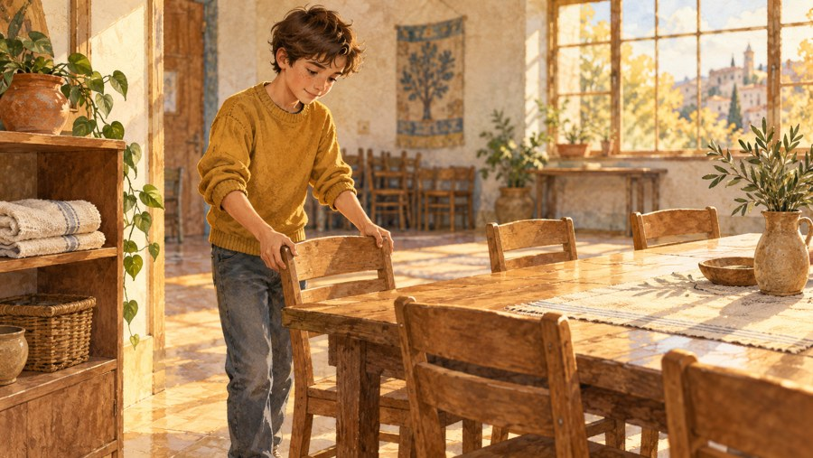
Wem helfe ich? ______________________________
Was tue ich? ________________________________
Wann? _____________________________________
Dieser Plan darf privat bleiben.

Meine Hilfe
Wem helfe ich? ______________________________
Was tue ich? ________________________________
Wann? _____________________________________
Dieser Plan darf privat bleiben.

Meine Hilfe
Wem helfe ich? ______________________________
Was tue ich? ________________________________
Wann? _____________________________________
Dieser Plan darf privat bleiben.

Meine Hilfe
Wem helfe ich? ______________________________
Was tue ich? ________________________________
Wann? _____________________________________
Dieser Plan darf privat bleiben.

Wer ist der Wichtigste
Abstimmung Blatt 5

A

Zeige auf das Signal der Leitung die gewählte Buchstabenkarte. Die Optionen stehen auf dem Bildschirm oder werden vorgelesen.

B
Zeige auf das Signal der Leitung die gewählte Buchstabenkarte. Die Optionen stehen auf dem Bildschirm oder werden vorgelesen.

C
Zeige auf das Signal der Leitung die gewählte Buchstabenkarte. Die Optionen stehen auf dem Bildschirm oder werden vorgelesen.

D
Zeige auf das Signal der Leitung die gewählte Buchstabenkarte. Die Optionen stehen auf dem Bildschirm oder werden vorgelesen.

Wer ist der Wichtigste
Meine Antwort Blatt 6

Meine Antwort
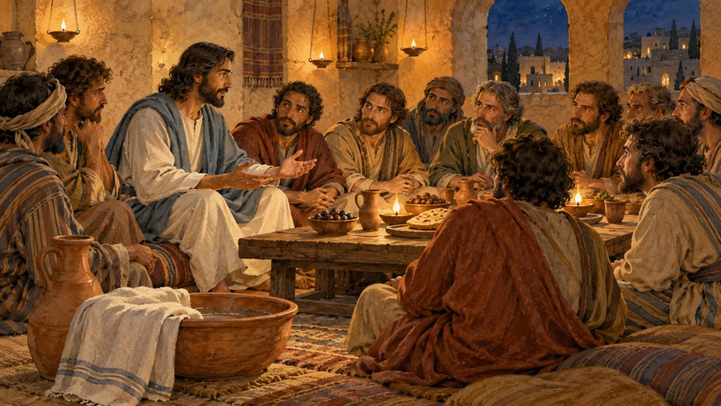
Warum wusch Christus den Jüngern die Füße?
____________________________________________
Welche Handlung zeigt Dienen?
____________________________________________

Meine Antwort
Warum wusch Christus den Jüngern die Füße?
____________________________________________
Welche Handlung zeigt Dienen?
____________________________________________

Meine Antwort
Warum wusch Christus den Jüngern die Füße?
____________________________________________
Welche Handlung zeigt Dienen?
____________________________________________

Meine Antwort
Warum wusch Christus den Jüngern die Füße?
____________________________________________
Welche Handlung zeigt Dienen?
____________________________________________

